**Anleitung zur Bearbeitung des „Trainings für den sicheren Umgang mit CC-Lizenzen“ für Trainer**

Schwerpunkte dieses Trainings sind:

1. Erstellung eines Arbeitsblattes unter Berücksichtigung des Urheberrechtes und
2. gegenseitige Beurteilung eingereichter Arbeitsblätter durch die TeilnehmerInnen.

Die TeilnehmerInnen durchlaufen in diesem Training unterschiedliche Phasen, die durch die TrainerInnen zu steuern sind.

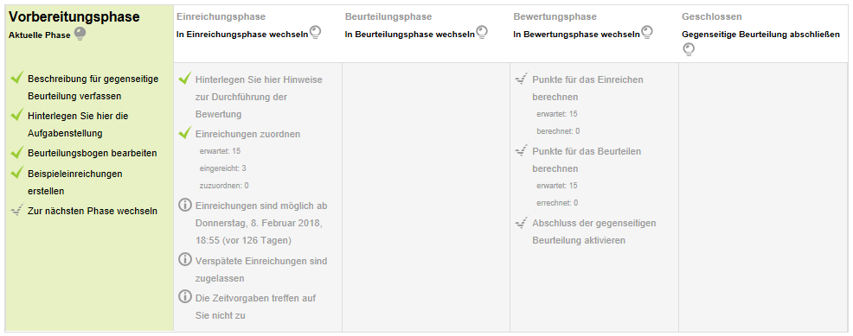

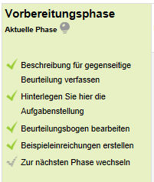In dieser Phase erhalten die TeilnehmerInnen allgemeine Infos zum Ablauf der Aufgabe.

Hier klicken, um zur Einreichungsphase zu wechseln.

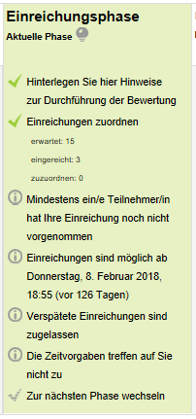

Wenn Sie mit der Einreichung der Dokumente durch die TeilnehmerInnen beginnen möchten, wechseln Sie zur Einreichungsphase.

In dieser Phase finden die TeilnehmerInnen die Aufgabestellung und werden aufgefordert, ein rechtssicheres Arbeitsblatt zu erstellen und einzureichen.

In den Einstellungen haben TrainerInnen unter dem Reiter „Verfügbarkeit“ die Möglichkeit, weitere Rahmenbedingungen zu Einreichungsdatum und Phasenwechsel festzulegen.

Hier klicken, um die Einreichungen zuzuordnen.

Sobald die TeilnehmerInnen Ihr Arbeitsblatt eingereicht haben, ordnen Sie die Einreichungen zu. Hier können Sie festlegen, welche Arbeitsblätter durch welche(n) TeilnehmerIn beurteilt werden. Hier können auch zufällige Zuordnungen getroffen werden. Falls Sie die Grundeinstellung beibehalten, können TeilnehmerInnen auch noch verspätet - also in den nächsten Phasen - einreichen.

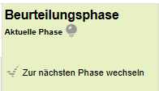Die TeilnehmerInnen beurteilen hier ihre Arbeitsblätter gegenseitig anhand bestimmter Kriterien. TrainerInnen ordnen zu beurteilende Arbeitsblätter zu. Diese Zuordnung kann auch zufällig erfolgen.

**Damit TeilnehmerInnen eine Einreichung beurteilen können, müssen diese zunächst die Beispieleinreichung Beurteilen!**

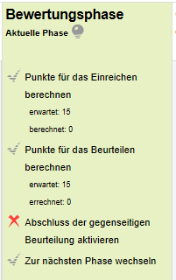

Nachdem ein(e) TrainerIn Punkte für Einreichung und Beurteilung vergeben hat, erhalten die TeilnehmerInnen hier eine Rückmeldung mit entsprechender Punkteübersicht.

Anschließend kann das Training geschlossen werden.